Эколого – краеведческая экскурсия:
«Прошлое и настоящее речки Дерьба.»

Добрый день уважаемые участники экскурсии!
Приглашаем вас на пешеходную экскурсию: «Прошлое и настоящее речки Дерьба».
Девиз нашей экскурсии: «Познай свой край».

Сегодня вы познакомитесь с историей нашей речки. Пройдете по старинной улице села – улице Советской. Узнаете историю её прежнего названия, кто был её первопоселенцем. Мы пройдем по проселочной тропе, вдоль речки, посчитаем все мостики и переходочки. Вы увидите гнездо аиста. Узнаете, какие птицы живут возле речки. Изучите флору речки. Узнаете, какое значение имела река в жизни людей. Узнаете, какими природными богатствами славилась речка в далёком прошлом и как их использовали наши предки. Узнаете откуда взялась народная поговорка:
« Забьёшь бобра - не видать тогда добра!»
Мы встретимся со старожилами нашего села, которые расскажут нам много интересного о речке. Как она меняется в разные времена года, какие рыбы в ней водились.
Старая карта-схема поможет вам узнать: притоком, какой реки является Дерьба.
Где находится её устье. Как преобразовывалась речка в течение многих лет и что повлияло на её изменение. Какие источники её питали и какие из них сохранились.
Вам предстоит отыскать место заброшенного источника и попробовать откапать его ключи.
Потом вы узнаете, как называлась Озерная улица. Как образовалось три озера. Здесь вы сможете встретиться с инспектором лесного хозяйства –Усовым М М, который расскажет вам о появлении бобров на Первом озере. А так же, как бобры влияют на экологию. На Втором озере увидите парочку диких уток. Вас ожидает встреча с начальником Софиевского лесничества Литовченко И.И.. Он всё расскажет вам о дубах. Покажет вам вековой дуб, расскажет всё об этом священном дереве. Жительница села - Винокурова Н А. расскажет нам, какие полезные ископаемые находятся у реки и как их использовали наши предки.
На третьем озере вас ожидает встреча с рыболовами. От них вы узнаете какие рыбы водятся в озере.
В конце нашей экскурсии, мы снова вернёмся на центральный мост. Здесь, на выезде из села, лежит большой ,былинный камень ,как будто из русской сказки. На этом камне мы передохнём после экскурсии и подсчитаем все мосточки через речку.
А сейчас, этот былинный камень, как в сказке, предлагает выбрать путь: Пойдешь налево –попадешь на старинную улицу, которая сейчас называется Советской. Пойдёшь направо -попадешь на улицу Озёрную. Прямо пойдёшь - на большую дорогу попадёшь, увидишь мир! А вот недалеко виден указатель с названием села. Он приглашает всех посетить наше старинное село Рогов . Отсюда мы и начнем экскурсию. Вперёд друзья! В путь!

Объект №1- указатель села Рогов

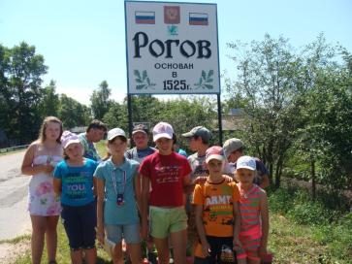
Почти пять веков тому назад, в рогу Черниговской волости, основалось село Рогов.
Первое упоминание об образовании села относится к 1525 году. Но из книги Лазаревского А М «Описание старой Малороссии» стало известно, что село основалось не позже 15 века и было известно под именем села Супрунова.
В 1552 году король Жигимонт Перший даровал это село панам Плесским.
Село в ту пору, было уже большим селением. Земли его клином «рогом» вдавались в другую волость. Тогда говорили «Выселиться на самый рог», что означало «на край волости» и поэтому село было переименовано – Роговом новоназванное. А находилось оно «в повете Речецком староства Гомельского».
Первые поселенцы селились по обе стороны лесной речушки. Речке дали звучное название «Дерьба» т.к. она протекала в дебрях леса.
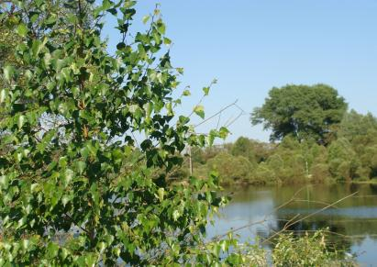

А речка наша неречистая,
Не с гор течёт она - к горам,
Зато уж чистая –пречистая,
В туманах светлых по утрам.
Они плывут, почти прозрачные,
За дальний омут, в камыши,
И показное всё, и зряшное
Смывается с моей души.
И просыпаются осинники
На невысоком берегу.
И, отражая небо синее,
Лежат росинки на лугу.
А за берёзовою чащею,
Где тополей зелёный ряд,
Мои прапрадеды и пращуры
На старом кладбище лежат…
В. Курганов. Стихотворение « Родина»

Объект №2 – центральный мост.
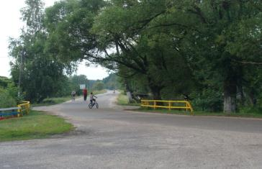
При въезде в село речку разделяет мост. Он также разделяет село на две улицы. Одна из них(справа) «Советская» (Старая), а другая (слева)«Озерная» (Полуяхтовка).
Переименованы улицы были в1975 году по решению местного парткомитета, который возглавлял Кириченко И. Г.
-Ой, ты, речка,реченька Дерьба! Ты, куда бежишь издалека?
Если бы речка умела говорить на языке людей, она бы нам рассказала много интересного о себе. Но нам приходится довольствоваться только рассказами сторожил села, да крупицами из истории, описанной в книгах по краеведению. Устье реки начинается в местечке под названием Черствяки. Там жители села обнаружили каменную руду. Они использовали её при заложении фундамента дома. Сохранились ещё такие дома по улице Озёрной. Можно найти возле речки кварцевый песок и глину, из которой сначала посуду делали, а позже кирпич изготовлять стали.
В начале 80-х на месте старого деревянного моста, был построен новый бетонный, а речка по Озерной улице преобразовывается в три озера, которые так и называются -Первое, Второе, Третье.

Объект № 3 ул. Советская (Старое село)
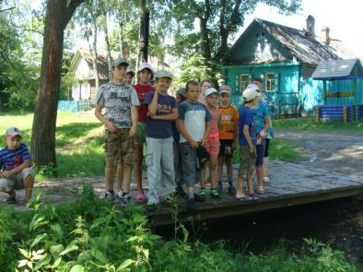

Советскую улицу, старики до сих пор именуют Старым селом. Здесь-то и поселился первый житель села – Супрунов. Произошла эта фамилия от слова Супрун, что означает угрюмый и ворчливый человек.

Объект № 4 - Заброшенная криница.

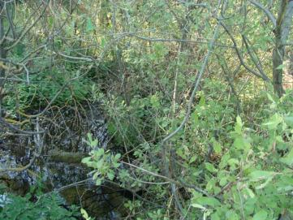
Выбрал он местечко глухое, но хорошее, где били ключи родниковой воды. Этот родник первопоселенцы оберегали, относились к нему с заботой. Наши предки сделали даже беседку, осветили криничную воду, повесили в беседке икону, А рушничок с вышивкой меняли каждый год - задабривая тем самым богиню Макошь - вымаливая хороший урожай.
В начале 80-х беседка обветшала, люди перестали ухаживать за криничкой каждый, кому было под силу, рыли колодцы возле дома или во дворе.
Мелиорация пагубно повлияла на речку, пересохла заброшенная криничка.

-Бродит здесь заброшенная грусть,
Скромная истории страничка
Матушка, моя родная Русь,
Это же и есть твоя криничка.
(Л.А.Анищенко)

Объект № 5 Поплов, озеро за Шкредихой

Поплов -это мокрый луг. Множество ручьёв протекают по нему от озера к речке.
Озеро, которое находиться за домом бабки Шкредихи, в конце улицы -искусственное, оно не пересыхает, видать силу ему дают подземные ключи.

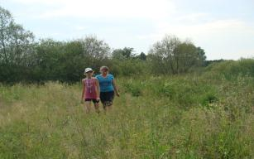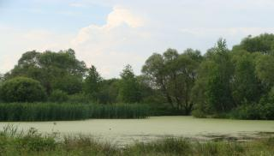

Объект № 6 Гнездо аиста

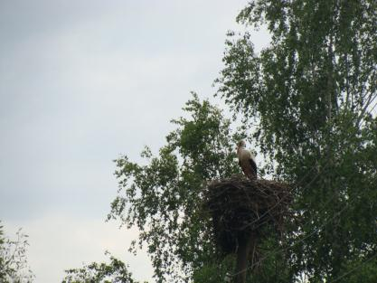
Здесь, в конце улицы Советской, мы видим на столбе гнездо аиста. Много лет, живут здесь аисты. Люди рады их соседству. Ведь аист на Руси - символ мира и благополучия. Аист живет возле воды, он питается лягушками. Когда стоит жара, аисты обливает водой из клюва своих птенцов, укрывают их от солнца своими большими крыльями.

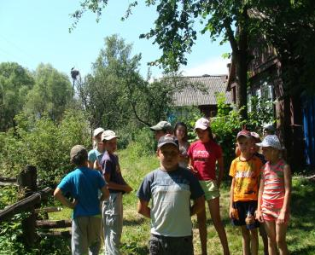

Не разоряйте птичьего гнезда,
Так счастлива в своем жилище птица.
Она спокойна даже и тогда,
Когда над рощей буря злится.

Речка Дерьба огибает Советскую улицу и протекает к улице Новой, раньше здесь её подпитывали Пятницкие ручьи, но их преобразовали в озеро, которое после мелиорации пересохло.
Если б мог я стать криницей
В балочке зеленой,
Чтобы каждый шел напиться
Там воды студеной,
Чтоб, гадая, песни пели
Надо мной девчата
И, как в зеркало, глядели
В воду до заката!
Если б мог я стать в дни лета
Лугом за дорогой,
А не сбудется и это, -
Соглашусь ей богу,
Хоть осокою простою,
Хоть травой остаться, -
Только б век с родной землёю
Мне не разлучаться!
(Петрусь Бровка)
Речка Дерьба протекает через д. Шурубовка, с. Малые Щербиничи и впадает в реку Вагу.

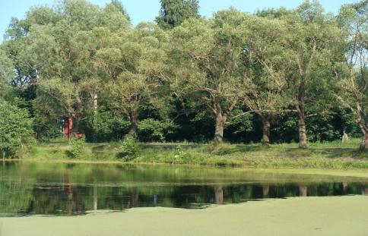
Объект № 4 - Ул. Озерная. Первое озеро

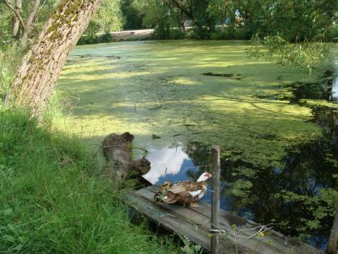
В старину на реке водились бобры. Наши предки занимались бобровым хозяйством. «Бобровые гоны» - это место, где велось бобровое хозяйство. Найдя поселения бобров, наши предки ни в коем случае не истребляли их поголовно. Мало того, убийство взрослой самки считалось преступлением. В ту пору на слуху была пословица:
« Забьёшь бобра - не видать тогда добра»
Ценны были шкурки бобров. В ту пору была мода не только на женские шубки и шапки, но и вся женская одежда украшалась бобровым мехом.
Ценны были не только шкурки, но и мясо.
Вес взрослого бобра доходил до 30 кг. Древние предки бобров считали рыбой, из-за его чешуйчатого хвоста. И поэтому церковь считала постным его мясом.
В XVII веке появилось несколько книг с рецептами, как приготовить лекарства и снадобья из кожи, жира, крови, шерсти, зубов и когтей бобра.
Особенно ценилась «Бобровая струя»- выделение из мускусных желез. Запах струи каждого бобра неповторим, как отпечаток пальцев у каждого человека.
«Бобровая струя» - считалась волшебным лекарством и ценилась даже значительно дороже, чем шкурка бобра. Наверно, это и стало главной причиной исчезновения бобров. А так же свою роль сыграло уменьшение площадей леса и преобразование реки. Примерно 120 лет назад бобры практически перестали существовать.
К 1917 году на территории России их оставалось не более 700-900 бобров. В 1922 году были занесены в Красную Книгу. Недавно, бобры вновь появились на нашем озере.

Встреча участников экскурсии с инспектором лесного хозяйства Усовым М.И.

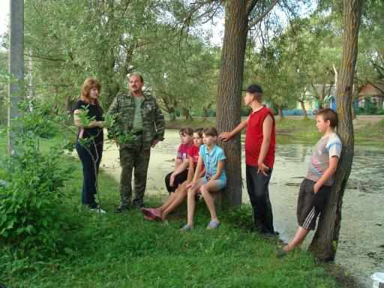

Бобры - необыкновенные труженики. Сами и инженеры и плотники. По ночам плотины на реках строят: деревья валят, русло перегораживают. Их инструмент - большие острые оранжевые зубы - резцы. Да и передними лапами с перепонками и когтями они ловко орудуют: тащат хворост, кладут меж бревен, замазывают щели илом. Прочная получается плотина. Прибывает вода, появляется рыба, прилетают птицы. В крутых берегах бобры роют норы. Если берега низкие, строят в воде хатки из веток и тростника, скрепляя илом. Снаружи хатка похожа на большую кучу хвороста, а внутри - уютное жилище с выходом под воду. Есть где деток растить, от волка и лисы прятаться. Кормятся бобры по ночам, поедая листья, веточки, кору осины да ивы и коренья водных трав.
Бобр - отличный пловец. Он может плыть со скоростью 7 километров в час, то есть быстрее, чем плавают чемпионы Олимпийских игр, и оставаться под водой 4-5 минут!

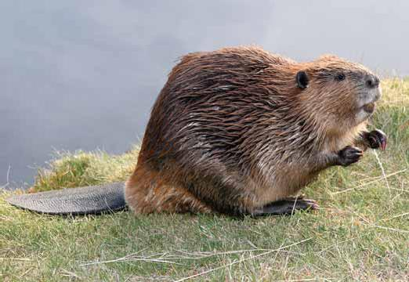

У этих животных так устроены губы, что позволяют грызть в воде и не захлебываться. Нос и уши, чтоб в них не попала вода, прочно запираются особыми мускулами. Между пальцами задних ног у бобра имеются перепонки, помогающие плавать, а плоский и широкий (до двенадцати сантиметров) хвост — вообще универсальный инструмент. Это и руль, это и сигнальное приспособление — при опасности бобры хлопают хвостом по воде, как бы предупреждая этим звуком остальных; хвост служит бобру и «стулом»: подгрызая дерево, бобр упирается в ствол передними ногами, а сидит на задних и на хвосте. Недавно стало известно, что хвост у бобра еще и терморегулятор: он голый и снабжен большим количеством кровеносных сосудов, которые в жару расширяются и, легко пропуская кровь, охлаждают одетого в теплую шкурку зверька. Семейные пары бобры образуют прочные, не распадающиеся многие годы. Весной у бобров появляются на свет 3-5 зрячих, покрытых шерсткой и даже имеющих зубки бобрёнка. Они быстро растут и через три недели вместе с родителями отправляются на кормёжку

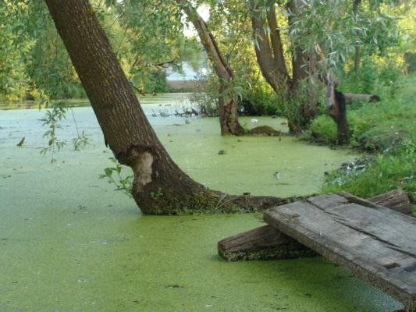

Бобры- животные растительноядные и пищей им служат, как подсчитали учёные, 300 видов растений.
Бобры не впадают в зимнюю спячку, поэтому, чтобы зимой не голодать, они заготавливают до60 кубометров древесины. Дерево толщиной в 5-6см,они «спиливают»за две минуты, толщиной в 30-40см.-за 15 минут. При необходимости бобр может свалить дерево толщиной в метр.

Славилось село в старину не только бобровым промыслом, но и лесом бортным. Предки по речке сплавляли ценные породы древесины, отчего имели немалый доход. В селе остались два вековых дуба. Один из них находится на приусадебном участке Литовченко И.И, на Озерной улице.

Объект№5 – Дуб.
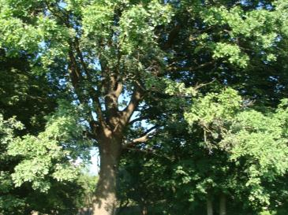

Дуб может прожить 500- 600 лет.

Гляжу на дуб уединенный.
Я мыслю: патриарх лесов.
Переживёт мой век забвенный
Как пережил он век отцов.
А. С. Пушкин.
Древние славяне считали дуб священным деревом. Наши предки просили у священного дуба богатого урожая, победы в сражении или защиты от злых духов.

Храните дерево от топора.
Оно красивое и вековое.
Дает нам тень, когда стоит жара,
Оно чарует все живое.

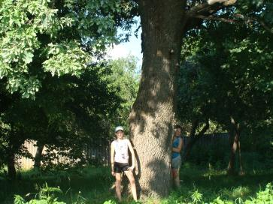

Встреча с начальником Софиевского лесничества – Литовченко И.И.

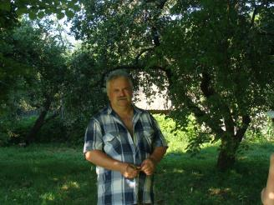

Находясь под дубом, предки стали замечать, что она даёт человеку силы. Это действительно так, ведь крона этого дерева очень большая и кислорода под дубом значительно больше, чем под другими деревьями.
Весной зеленеть лесной великан начинает одним из последних из всех наших деревьев: его нежные молодые листья легко повреждаются заморозками и поэтому разворачиваются в самом конце весны. Осенью с веток дуба посыплются на землю его плоды - желуди, которые помогут нагулять жир кабанам и медведям. А охотников на кабанов и всякую лесную дичь в селе много
Пять тысяч лет назад из сухих желудей делали муку и пекли хлеб. В коре дуба были обнаружены дубильные вещества, незаменимые при выделке кожи. В наши дни из чернильных орешков делают чернила, из желудей изготовляют полезный напиток, который заменяет кофе. Ценная древесина используется в судостроении и вагоностроении. Из древесины дуба делают паркет и мебель.

Объект №6-Второе озеро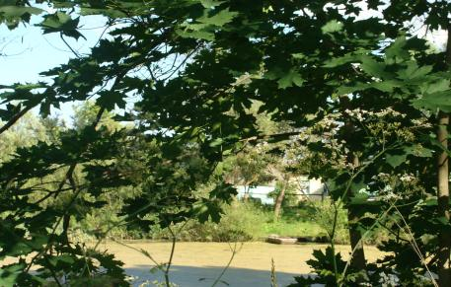

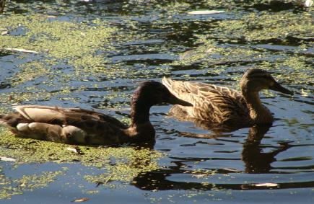

На Второе озеро прилетела парочка диких уток Кряква.

Объект №7- Третье озеро.

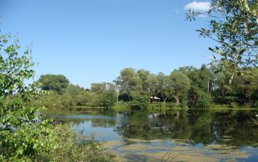

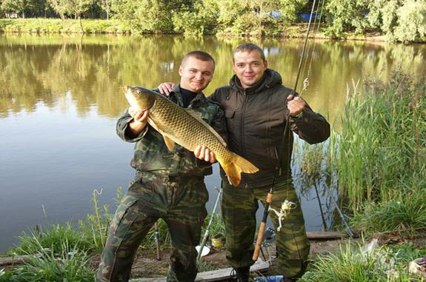

Третье озеро богато рыбой. Там собираются рыбаки. Водится здесь рыба: карп, карась, плотва, щука, линь. Останавливаются здесь отдохнуть дикие гуси. Жила одно время и серая цапля.
Молодежь сделала на Третьем озере беседку. Выпускники встречают здесь рассветы. Днем купаются дети. Можно покачаться на качелях. Надеемся, что молодое поколение будет относиться к природе бережно.
Ведётся в селе работа по благоустройству озер. Но отношение к природе каждого из нас- очень важно!

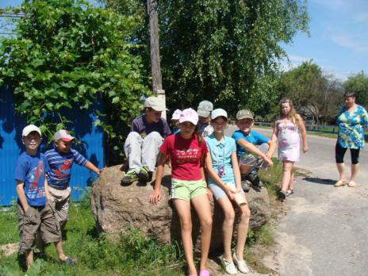

Спасибо за внимание, всем участникам экскурсии!

Автор экскурсии - Кириченко Светлана Анатольевна –
заведующая Роговской сельской библиотекой.

